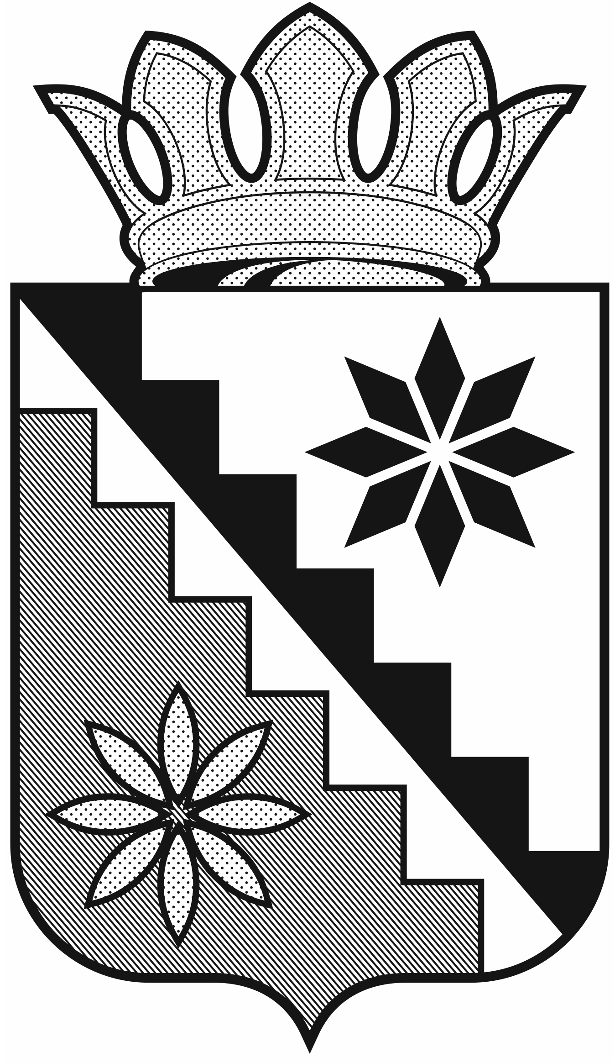

**Российская Федерация**

**Кемеровская область - Кузбасс**

**Беловский муниципальный округ**

**администрация Беловского муниципального округа**

**ПОСТАНОВЛЕНИЕ**

от 2024 г. №

г. Белово

**Об установлении размера родительской платы за присмотр и уход**

**за детьми в дошкольных образовательных организациях**

**Беловского муниципального округа и в дошкольных группах при общеобразовательных организациях Беловского муниципального округа**

В соответствии с Федеральным [законом](consultantplus://offline/ref=0EECADBC18451514D918BB83E4406031E5254DB9E1B41AD84A9E474F5843AA905FFFC1FD4424F951EFFAF8C6716C4C7C386A2EE4A1ZDhCJ) от 6 октября 2003 года № 131-ФЗ «Об общих принципах организации местного самоуправления в Российской Федерации», Федеральным законом от 29 декабря 2012 года № 273-ФЗ «Об образовании в Российской Федерации», [Законом](consultantplus://offline/ref=0EECADBC18451514D918A58EF22C3C34E22F13B6E8B2118C1EC11C120F4AA0C718B098AF0076FF07B8A0ACC96D68527CZ3h2J) Кемеровской области от 5 июля 2013 года № 86-ОЗ «Об образовании», [постановлением](consultantplus://offline/ref=0EECADBC18451514D918A58EF22C3C34E22F13B6E9B8128B11C11C120F4AA0C718B098AF0076FF07B8A0ACC96D68527CZ3h2J) Правительства Кемеровской области - Кузбасса от 7 июня 2024 года № 353 «О внесении изменений в постановление Коллегии Администрации Кемеровской области от 01.02.2016 № 33 «Об установлении максимального размера родительской платы за присмотр и уход за детьми в государственных и муниципальных образовательных организациях для каждого муниципального образования в зависимости от условий присмотра и ухода за детьми», решением Совета народных депутатов Беловского муниципального округа от ___ № ___ «О внесении изменений в решение Совета народных депутатов Беловского муниципального округа от 31 мая 2023 года № 335 «Об утверждении Прейскуранта на платные услуги, оказываемые муниципальными образовательными организациями, подведомственными управлению образования администрации Беловского муниципального округа», руководствуясь Уставом муниципального образования Беловский муниципальный округа Кемеровской области - Кузбасса:

1. Установить с 1 сентября 2024 года следующие размеры родительской платы за присмотр и уход детей:

в дошкольных образовательных организациях Беловского муниципального округа в размере 3200 руб. в месяц;

в дошкольных группах при общеобразовательных организациях Беловского муниципального округа в размере 3200 руб. в месяц.

2. За присмотр и уход за детьми-инвалидами, детьми-сиротами и детьми, оставшимися без попечения родителей, а также за детьми с туберкулезной интоксикацией, детьми из семей мобилизованных (на период прохождения мобилизованным военной службы по мобилизации), детьми погибших шахтеров на ООО «Шахта Листвяжная», а также за детьми шахтеров, ставших инвалидами, вследствие трагедии на ООО «Шахта Листвяжная», родительская плата не взимается.

3. Не взимать родительскую плату за период отсутствия ребенка в дошкольной образовательной организации и дошкольной группе при общеобразовательной организации по следующим причинам:

болезнь ребенка (согласно медицинской справке);

санаторно-курортное лечение ребенка;

карантин в детской дошкольной организации;

отпуск родителей, предусмотренный действующим законодательством Российской Федерации;

период обследования ребенка в лечебном учреждении (согласно медицинской справке);

закрытие дошкольной организации на ремонтные и (или) аварийные работы;

мобилизация на военную службу одного из родителей.

4. Признать утратившими силу:

1) постановление администрации Беловского муниципального округа от 17 октября 2022 года № 891 «Об установлении размера родительской платы за присмотр и уход за детьми в дошкольных образовательных организациях Беловского муниципального округа и в дошкольных группах при общеобразовательных организациях Беловского муниципального округа»;

2) постановление администрации Беловского муниципального округа от 3 марта 2023 года № 99 «О внесении изменений в постановление администрации Беловского муниципального округа от 17 октября 2022 года № 891 «Об установлении размера родительской платы за присмотр и уход за детьми в дошкольных образовательных организациях Беловского муниципального округа и в дошкольных группах при общеобразовательных организациях Беловского муниципального округа».

5. Обеспечить опубликование настоящего постановления в газете «Сельские зори», обнародование на стендах, размещенных в зданиях территориальных управлений администрации Беловского муниципального округа и размещение на официальном сайте администрации Беловского муниципального округа в информационно-телекоммуникационной сети «Интернет».

6. Контроль за исполнение настоящего постановления возложить на заместителя главы округа по социальным вопросам Конышеву Т.В.

7. Постановление вступает в силу после официального опубликования и применяется к правоотношениям, возникшим с 1 сентября 2024 года.

Глава Беловского

муниципального округа В.А. Астафьев